Консультация для родителей
«Если ребенок проявляет агрессию…»
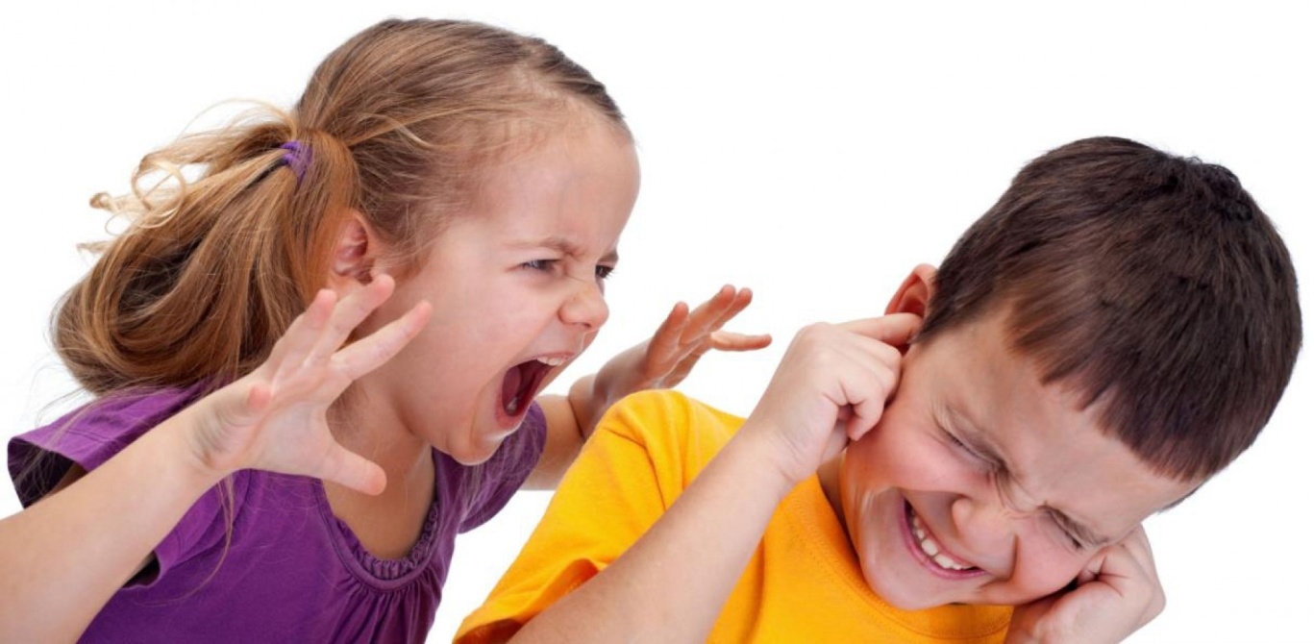

Агрессивное поведение в детском возрасте – достаточно обычное явление. Агрессия ребёнка может быть направлена: на окружающих людей вне семьи (на педагога, одноклассников); на близких людей; на животных; на себя (выдёргивание волос, кусание ногтей, отказ от еды); на внешние объекты (разрушение предметов, порча имущества); на символические и фантазийные объекты (рисунки, собирание оружия, компьютерные игры агрессивного содержания).
Причины, провоцирующие подобное поведение, вполне объяснимы, и знать их очень важно. Ведь игнорируя причины, вряд ли можно справиться с проявлениями агрессии у ребенка. Наиболее распространенными причинами агрессивного поведения являются:
- если родители строго наказывают ребенка за проявление агрессии. В этом случае ребенок скрывает свои чувства в присутствии родителей, но в любой другой ситуации возможны вспышки гнева;
Зачастую на жалобы воспитателя или учителя о том, что ребенок ведет себя агрессивно, родители отвечают: «Да не может быть! Дома он так себя не ведет!». Оно и понятно, дома ребенок боится проявлять свои чувства, ведь за этим обязательно последует наказание.
- если чересчур уступчивые родители во всем потакают ребенку. В таких случаях ребенок не чувствует себя в безопасности и начинает проявлять черты агрессии;
В данном случае на всё те же возмущения педагогов об агрессивном поведении ребенка родители говорят: «Ну а что мы можем сделать? Мы же не можем ему ни в чем отказать, мы же его так любим!» Вот этим и пользуется их чадо и проявляет агрессию в качестве самозащиты.
- если родители чрезмерно контролируют или безразлично относятся к ребенку. В этом случае у ребенка тоже формируются агрессивные черты характера.
В такой ситуации родители уверенны, что это пройдет, ведь они в детстве были такими же и вели себя так же, и ссылаются на наследственный фактор. А на самом деле все очень просто ребенок не уверен в себе и в своих силах, чувствует себя ненужным, и в таком случае он также начинает вести себя агрессивно.
- Эмоциональная нестабильность
Источником агрессивности у детей 2 - 6 лет может быть их эмоциональная нестабильность. До 7 лет многие дети подвержены колебаниям эмоций, которые взрослые часто называют капризами. Настроение малыша может меняться под влиянием усталости или плохого самочувствия. Когда проявления раздражения или негативных эмоций ребенком считаются недопустимыми, и всячески подавляются под влиянием принятого в семье стиля воспитания, родители ребенка могут столкнуться с не мотивированными, в их понимании, вспышками гнева.
В этом случае ребенок переносит свою агрессивность не на "обидчика", а на все, что под руку подвернется. Это могут быть предметы и игрушки, которые он станет швырять и ломать. Или растение, у которого он оторвет листья и цветы. Или маленький котенок, которого он безнаказанно (если никто не видел) пнет. Можно также выместить обиду на более слабых: младшем братике, сестренке. Чем жестче установленные дома правила поведения, тем агрессивнее может быть поведение ребенка вне дома (или в стенах дома в отсутствие авторитетных для ребенка взрослых).
Как понять, что ваш ребенок агрессивен? Вот несколько признаков агрессивного ребенка:
- постоянно теряет контроль над собой;
- ругается и спорит с окружающими;
- постоянно пытается раздражать других детей и взрослых;
- винит остальных в своих ошибках;
- часто сердится;
- отказывается делать что-либо;
- он мстителен и завистлив.
Что означает агрессия ребенка в разном возрасте
3 года. В этом возрасте агрессия для ребенка – это протест против власти взрослых. Если его наказывать, то он станет еще более агрессивным, но и не стоит быстро сдаваться и потакать его прихотям, так как он поймет, как добился желаемого результата и такое поведение закрепится у него надолго. Не стоит забывать, что данный возраст для детей является кризисным и имеет свои особенности;
4-5 лет. В этом возрасте ребенок уже может контролировать свои эмоции, он уже способен отличить, что можно делать, а чего нельзя;
5-6 лет. В этом возрасте агрессия – это уже специфическая форма взаимоотношений ребенка с окружающими.
Вполне естественно, что мальчики чаще проявляют агрессию, чем девочки. Согласно сформировавшимся в нашем обществе стереотипам, мужчина должен быть сильным и умеющим за себя постоять, то есть "крутым". Неагрессивные дети в школе и детском саду уже воспринимаются как редкость. Приходится родителям учить своих детей ,чтобы давали сдачи, поскольку иначе они просто не смогут "вписаться" в "мужское общество", в котором одной из основных ценностей является умение постоять за себя. Мальчики нередко вынуждены проявлять агрессивность, чтобы не оказаться "белыми воронами" и изгоями среди одноклассников или друзей во дворе.
Повышенная агрессивность может быть обусловлена также биологическими, половыми, психологическими и социальными причинами. Нередко агрессивные реакции детей бывают обусловлены установками, предрассудками и системой ценностей значимых для них взрослых. Например, дети из семей, в которых отношение к людям зависит от их положения на иерархической лестнице, способны сдержаться, когда их отчитывает учитель, но нахамят уборщице, гардеробщице или дворнику. Хорошо, когда в семье финансовое благополучие. Но если члены семьи измеряют все количеством денег, их дети начинают неуважительно относиться ко всем, кто зарабатывает мало. Это проявляется в вызывающем поведении в школе, в демонстративном пренебрежении по отношению к учителям.
Детям, свойственно делить всех людей на "своих" и "чужих". К сожалению, это нередко приводит к откровенной агрессии против "чужаков. Дети, как губка, пропитываются всем, что можно назвать "семейными установками". Именно поэтому очень тревожит факт агрессивного поведения детей, вызванного расовыми предрассудками или расовой неприязнью.
В дошкольном возрасте те или иные формы агрессии характерны для большинства детей. В этот период еще не поздно избежать трансформации агрессивности в устойчивую черту характера. Если упустить благоприятный момент, в дальнейшем развитии ребенка возникнут проблемы, которые помешают полноценному становлению его личности, раскрытию индивидуального потенциала. Дети нуждаются в коррекции агрессивности, поскольку она искажает их представление о реальности, заставляя видеть в окружающем мире только враждебность и пренебрежение к себе.
Как вести себя родителям с агрессивным ребенком
Для начала необходимо выяснить причину агрессивного поведения ребенка, затем попробуйте установить одинаковые правила и требования, как для малыша, так и для окружающих. Старайтесь чаще говорите ребенку о том, что вы его любите, примите вашего ребенка, со всеми его недостатками. Обсуждайте с ребенком все его эмоции и чувства. Расскажите ему, что злиться это нормально. Расскажите, как можно выразить свой гнев, но не причинять вред другим; Когда ребенок разгневан, постарайтесь его отвлечь и перенаправить агрессию в другое, никому не приносящее вреда, русло;
Методы снижения агрессии у детей
- займитесь арт-терапией – предложите ребенку нарисовать, что его беспокоит, а потом предложите порвать его рисунок;
- займитесь сказкотерапией - читая ребенку, специальные психологические сказки вы помогаете ему справиться с агрессией. Помогая сказочным героям, решая их проблемы, ребенок подсознательно будет справляться и со своими проблемами;
- займите его интересными увлечениями (например, лепка из пластилина);
- чаще привлекайте его к своим делам, пусть он почувствует свою значимость.

Информацию подготовила воспитатель первой квалификационной категории МДОУ «Детский сад №75», Калинина В.В.
https://nsportal.ru/detskii-sad/vospitatelnaya-rabota/2021/03/08/rekomendatsii-roditelyam-esli-rebenok-proyavlyaet

